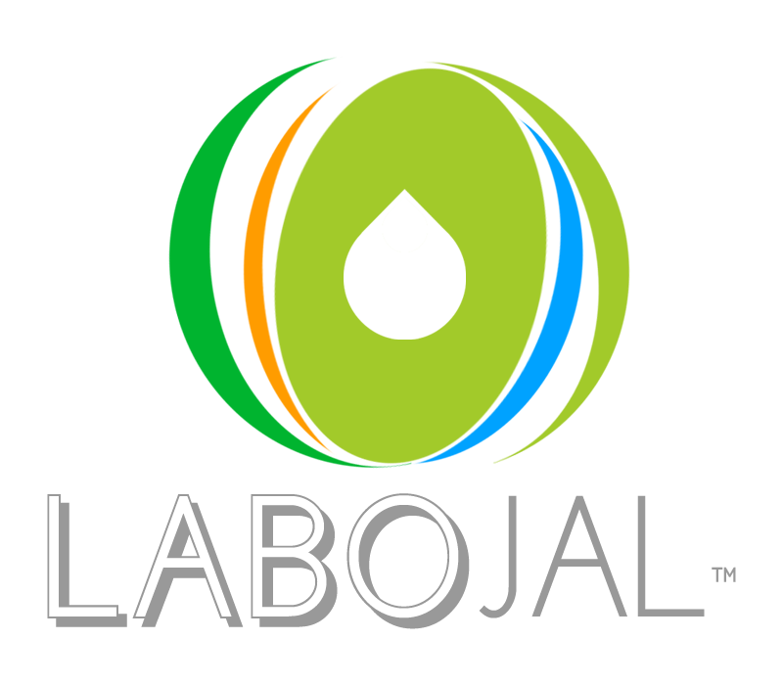
DET 33
FICHE TECHNIQUE
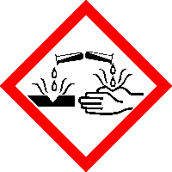
CONCENTRE LIQUIDE SUPER DECRASSANT
FFF111
■ PROPRIETES
DET 33 peut être utilisé pour nettoyer les traces de caoutchouc et chaussures sur sols plastiques ou bétonnés. DET 33 est un excellent produit pour le nettoyage des bardages extérieurs.
DET 33 permet l’élimination des feutres et stylos sur supports stratifiés.
DET 33 est un nettoyant polyvalent concentré pouvant être utilisé sur tous les sols :
Carrelages, plastiques, thermoplastiques, stratifiés, surface métalliques, surfaces peintes,… Il n’altère pas, le plastique, le caoutchouc… DET 33 possède un excellent pouvoir mouillant et dégraissant ce qui lui permet d’éliminer la plupart des salissures usuelles. DET 33 est biodégradable à plus de 90 % en conformité avec la législation en vigueur. DET 33 altère les vitres si le temps de contact est trop long.
■ COMPOSITION
Alcalins minéraux, tensioactifs non ioniques, alcools secondaires, agents séquestrant.
Les éléments entrant dans la composition de DET 33 figurent sur la liste des substances autorisées pour le nettoyage des locaux et du matériel pouvant se trouver au contact des denrées alimentaires. Un rinçage abondant à l’eau potable est obligatoire, après utilisation.
(Décret n° 73-138 du 12 février 1973 et de l’arrêté du 08/09/1999 et ses modifications)
■ PROPRIETES PHYSICO-CHIMIQUES
Aspect Liquide fluide
Couleur Bleu
Odeur Ethérée
Densité 1,06 +/-0.01
pH pur 12.5/13
pH (solution à 5%) 11
Point Eclair (°C) > 100
Tension Superficielle à 5% (dyn/cm²) 32
Solubilité dans l’eau Totale
Biodégradation (%) > 90
■ UTILISATIONS
Nettoyage des traces de pneus sur sols industriels, fosses et pistes de garage, machines industrielles. Nettoyant pour tables, enlève les graffitis sur tables (milieu scolaire)
Nettoyage des sols : manuel ou auto-laveuse.
Les domaines d’application du produit DET33 sont : Salles municipales, aire de stockage, Imprimeries, usines, équipements sportifs, hôpitaux, cliniques, garage, atelier mécanique, cuisine milieu scolaire collège lycée.
■ MODE D’EMPLOI
Nettoyage Auto-Laveuse : En solution de 1 à 5%
Nettoyage Manuel : Diluer le DET 33 à raison de 1 volume pour 10 à 20 volumes d’eau.
Vaporiser sur les surfaces à nettoyer, laisser agir quelques instants et procéder à un rinçage. Un rinçage est nécessaire après utilisation du produit. Ne jamais laisser sécher le produit sur vitres, aluminium et supports peints.
■ PRECAUTIONS D’EMPLOI ET DE STOCKAGE
Provoque des brûlures de la peau et des lésions oculaires graves.
EN CAS D’INHALATION: transporter la personne à l’extérieur et la maintenir dans une position où elle peut confortablement respirer. EN CAS DE CONTACT AVEC LES YEUX: rincer avec précaution à l’eau pendant plusieurs minutes. Enlever les lentilles de contact si la victime en porte et si elles peuvent être facilement enlevées. Continuer à rincer. EN CAS DE CONTACT AVEC LA PEAU (ou les cheveux): enlever immédiatement les vêtements contaminés. Rincer la peau à l’eau/se doucher. Appeler un CENTRE ANTIPOISON ou un médecin. Stocker dans un récipient fermé. Tenir hors de portée des enfants. Porter des gants de protection, un équipement de protection des yeux, des vêtements de protection. EN CAS D’INGESTION: rincer la bouche. NE PAS faire vomir.
Le produit doit être stocké entre 0°C et +40°C.
■ TRANSPORT
Produit soumis à réglementation :
ONU 3266 Etiquette 8 Classe 8 Groupe III
Révision : 06/2017
NOTA : les informations mentionnées sur cette fiche technique sont données à titre indicatif et ne sauraient engager notre responsabilité de fabricant.
En raison de nombreux facteurs pouvant affecter les résultats, nos produits sont vendus avec la réserve que les utilisateurs feront leurs propres essais pour déterminer la convenance de ces produits pour leur usage particulier.
Limite de garantie n'excédant pas le remplacement d'un produit reconnu défectueux.

